**TEST**

**CIPROFLOXACINA 500 mg - Comprimidos**

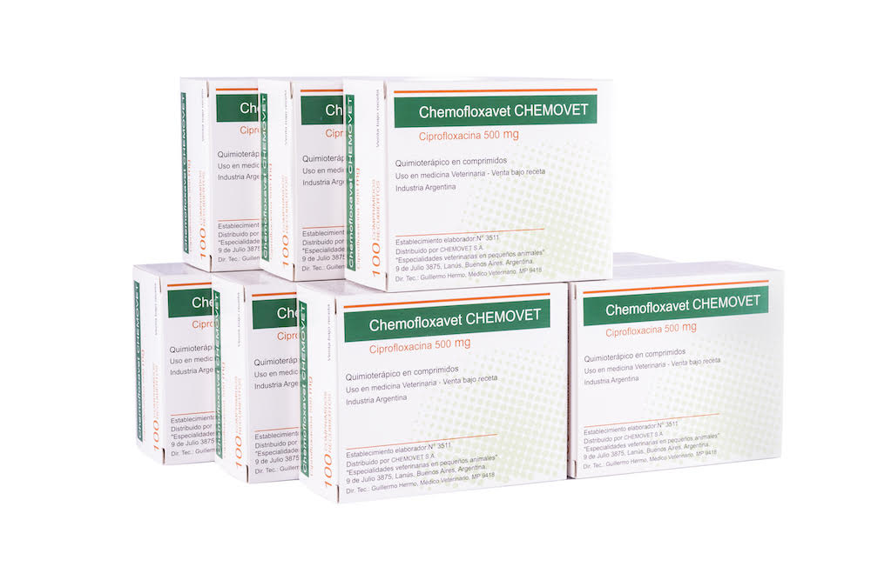

**PREDNISOLONA 20 mg - Comprimidos**

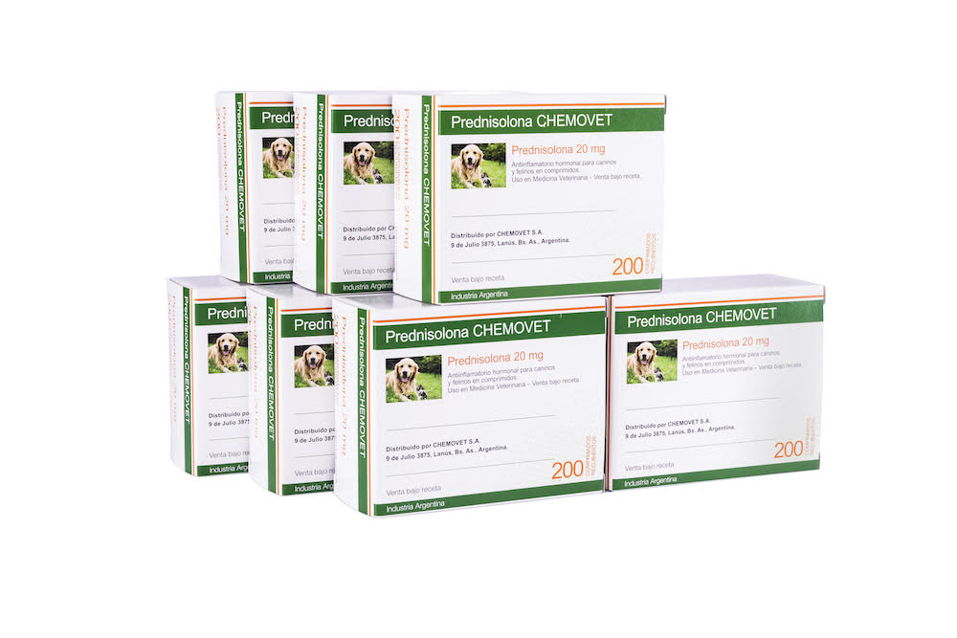

**PIPETAS PULGUICIDA GATOS**

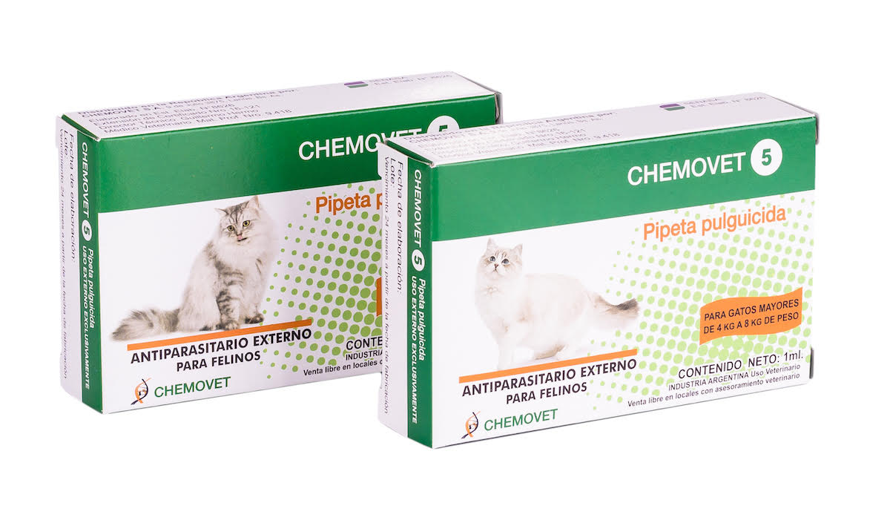

**PIPETAS PULGUICIDA / GARRAPATICIDA PERROS**

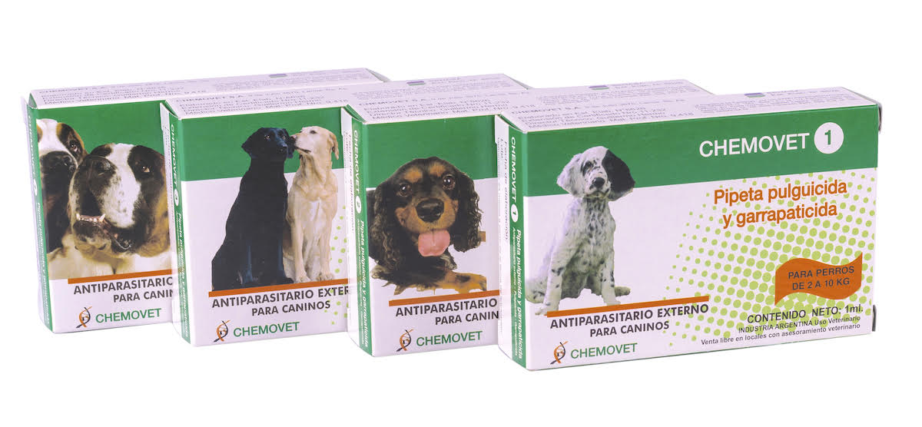

**ENDOCRINO / ONCOLOGIA VETERINARIA**

**TRILOSTANO 10 mg y 30 mg**

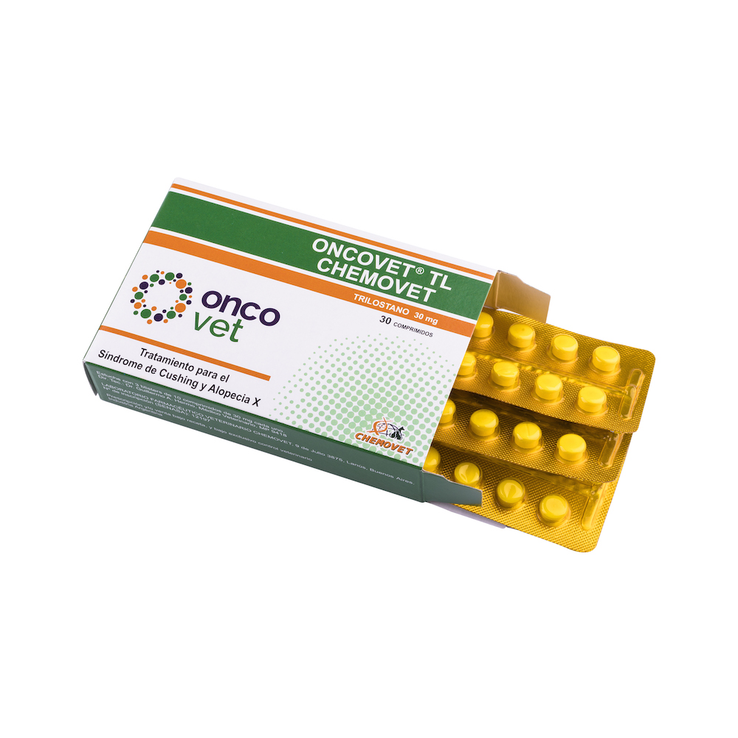

**LOMUSTINA 10 mg y 40 mg**

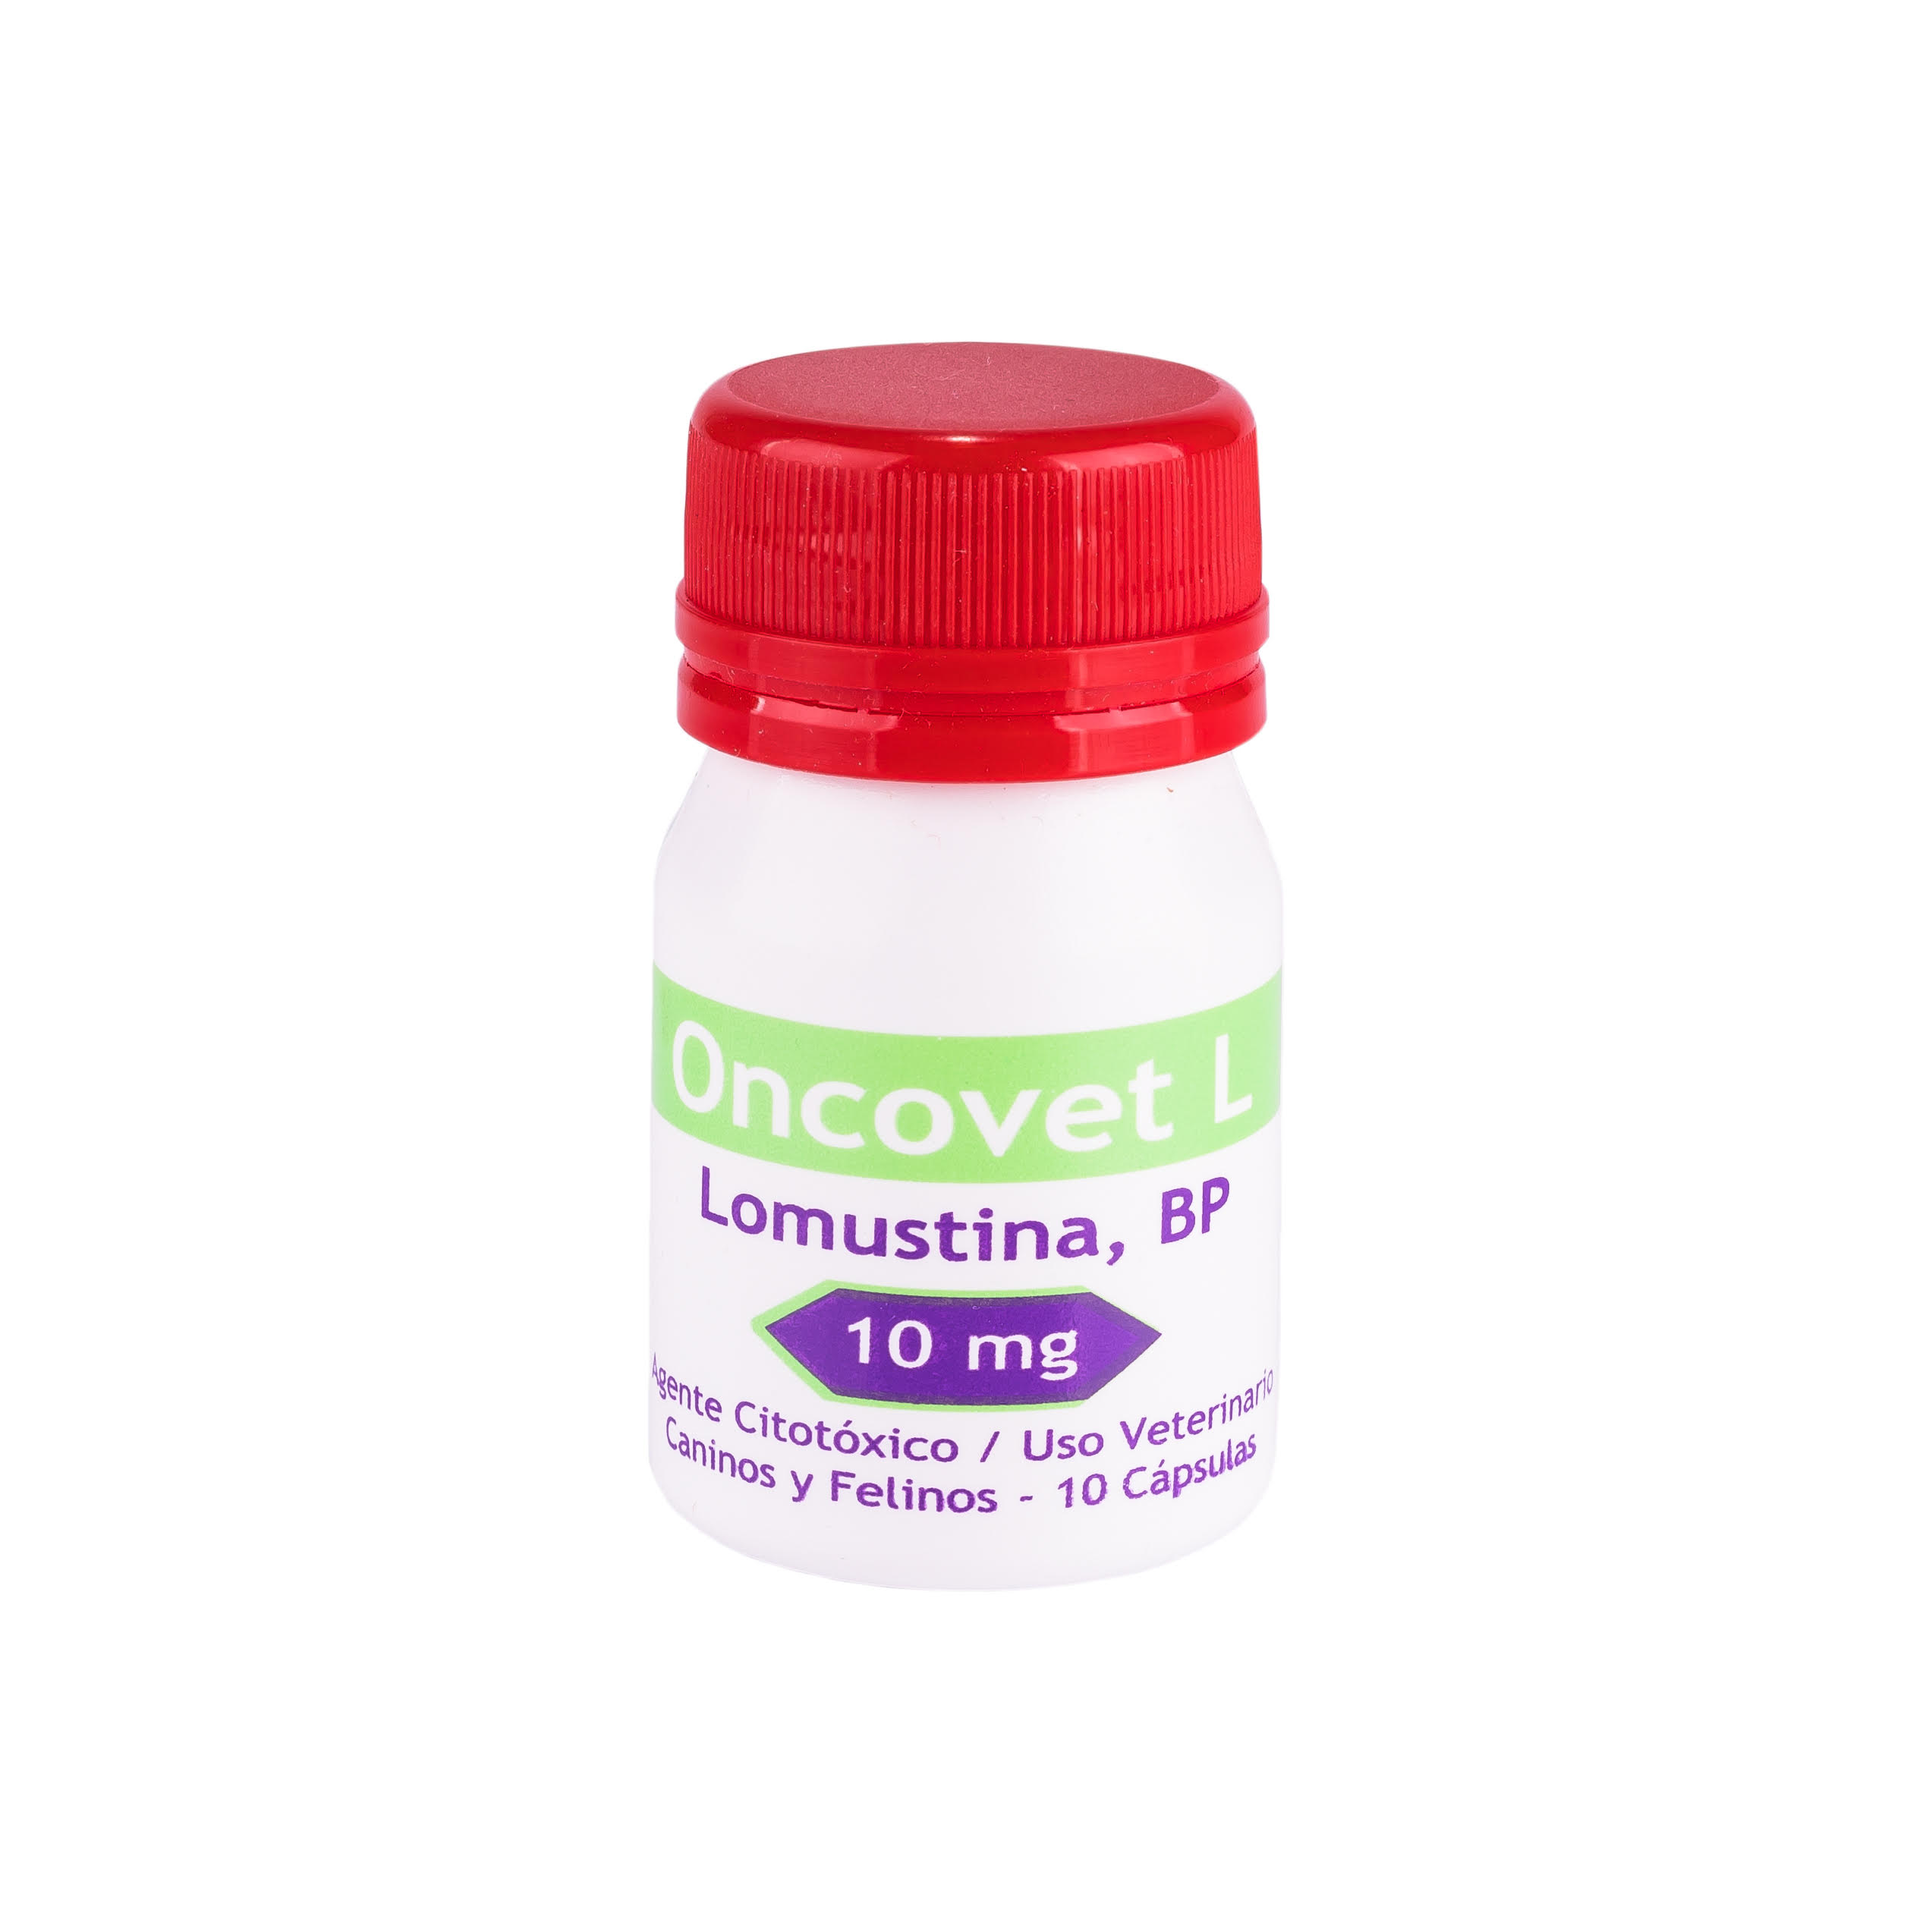

**Chemovet**

Laboratorio Farmacéutico Veterinario

9 de Julio 3875, Lanús, Buenos Aires, Argentina

[www.chemovet.org](http://www.chemovet.org)

**Información y pedidos:** [chemovet@gmail.com](mailto:chemovet@gmail.com)